Rancang Bangun Alat Monitoring Lampu Airfield Lighting (AFL) Double Runway Berbasis Mikrokontroler

Choiril Nafi¹, Herry Setyawan², Aji Brahma Nugroho³
Program Studi Teknik Elektro,Fakultas Teknik,Universitas Muhammadiyah Jember
Jl.Karimata No.49, Jember
E-mail: choiril.nafi@gmail.com

ABSTRAK
Abstrak - Sistem Pencahayaan pada Landasan Pacu di Bandar Udara (Airfield Lighting System) yaitu suatu peralatan bantu pendaratan secara visual yang memiliki fungsi untuk membantu di saat pesawat udara yang akan melakukan takeoff serta landing di landasan pacu dan melakukan taxi agar dapat bergerak secara efisien dan aman. Agar memudahkan dalam Monitoring Kinerja Lampu AFL oleh petugas ATC dan proses perbaikan yang dilakukan oleh teknisi bandara. peneliti bermaksud merancang sebuah Monitoring kinerja Lampu Airfield Ligting (AFL) berbasis Mikrokontroler untuk Memonitor operasi nyala Lampu AFL dan mengirim notifikasi SMS apabila terjadi kondisi di tiap – tiap lampu posisi putus / off ke teknisi. Dengan topik Tugas Akhir dengan judul “Rancang Bangun Alat Monitoring Lampu AirField Lighting (AFL) Double Runway Berbasis Mikrokontroler”. Di dalam pembuatan perancangan ini terdapat peralatan utama yaitu Mikrokontroler sebagai processor yang digunakan untuk menjalankan semua komponen menjadi satu kesatuan fungsi untuk pengatur sistem operasi dan monitoring pada lampu AFL, Sensor Lampu AFL pada saat posisi off untuk mengirim kan data output ke mikrokontroler di sini sensor yang di gunakan sensor arus, Pengiriman Notifikasi SMS menggunakan Modul GSM SIM800L V.2. Pada system monitoring Lampu AirField Lighting (AFL) berbasis mikrokontroler memiliki beberapa fitur yaitu pada sistem ini akan memonitoring dan mendeteksi Lampu AirField Lighting (AFL) apabila terjadi putus/off pada tiap-tiap lampu secara realtime untuk mengirimkan notifikasi SMS ke smarphone kondisi lampu yang putus/off sesuai jenis/nomor lampu, serta terdapat kontrol operasi Lampu AirField Lighting (AFL).

Kata kunci : Airfield Lighting System, Kontrol operasi Lampu AFL, Sitem monitoring & Notifikasi SMS

ABSTRACT
Abstract - Airfield Lighting System is a visual landing aid equipment that has a function to assist when the aircraft will takeoff and landing on the runway and conduct taxis in order to move efficiently and safely. To facilitate the monitoring of AFL Lamp Performance by ATC officers and the repair process carried out by airport technicians. researchers intend to design a Microcontroller-based Airfield Ligting (AFL) Lamp Performance Monitoring to Monitor the operation of AFL Lights and send SMS notifications in case of conditions in each - each position light disconnects / off to the technician. With the topic Final Task with the title "Design AirField Lighting Monitoring Tool (AFL) Double Runway Based Microcontroller". In the making of this design there is the main equipment that is Microcontroller as a processor used to run all components into a single function for operating system regulators and monitoring on AFL lights, AFL Lamp Sensor at the time of off position to send output data to the microcontroller here sensors used current sensors, SMS Notification Delivery using GSM SIM800L Module V.2. In the monitoring system AirField Lighting (AFL) based microcontroller has several features that in this system will monitor and detect AirField Lighting (AFL) if there is a disconnection / off on each lamp in realtime to send SMS notifications to the smarphone of the condition of the lamp that is broken / off according to the type / number of lights, and there is control of operation of AirField Lighting Lamp (AFL).
Keywords: Airfield Lighting System, AFL Lamp Operation Control, system Monitoring & SMS notification.

Copyright © 2021 Universitas Muhammadiyah Jember.

- PENDAHULUAN
  - Latar Belakang
Airfield Lighting System (ALS) merupakan fasilitas dari peralatan dibandar udara yang memiliki peranan yang sangat penting. Para teknisi bandara pada umumnya. Poltekpen Surabaya telah memiliki sebuah miniatur fasilitas ALS dengan pengendali PLC dan Control desk sebagai sarana pembelajaran dan didalam nya ada sistem monitoring Lampu Airfield Lighting System (ALS). (Prosiding Seminar Nasional Inovasi Teknologi Penerbangan (SNITP) Tahun 2017).
Dalam pengamatan yang dilakukan oleh peneliti yaitu dibandara banyuwangi, peneliti melakukan pengamatan sistem dibandara dibagian Kontrol AirField Lighting (AFL) sistem. Dalam pengamatan yang dilakukan di bandara udara system pengoperasian di lakukan oleh petugas ATC (Air Trafic Controller) pada control desk kurang efektif dikarenakan pada saat ada permintaan dari pilot untuk menyalakan Lampu AFL (AirField Lighting) dan petugas ATC yang bagian komunikasi dengan pilot menyampaikan ke petugas yang stand by untuk menyalakan peralatan control desk lampu AFL dalam efisiensi waktu yang dirasa masih kurang dikarenakan dalam bisnis bandara udara menganut unsur pelayanan jasa penerbangan, kemudian apabila di landasan pacu lampu AFL ada yang off beberapa lampu pada saat pesawat sudah posisi parkir di apron maka pilot akan melaporkan hasil visual kondisi lampu AFL ke petugas ATC. Kemudian petugas akan melihat nyala lampu secara visual menggunakan tropong dari atas Menara tower ATC dan kemudian dilaporkan ke teknisi melalui HT dari hasil laporan petugas ATC lalu teknisi bergegas mempersiapkan peralatan untuk melakukan perbaikan Lampu AFL di lapangan pada saat di lokasi titik lampu AFL yang off teknisi masih mencari posisi lampu yang off dikarenakan masih menggunakan sistem manual penomoran lampu dilapangan dari sini dalam pelayanan jasa penerbangan kurang efektif dalam efisiensi waktu perbaikan, sedangakan operasi nyala lampu harus terpantau secara realtime sehingga jika terjadi kondisi di tiap – tiap lampu posisi nyala (on) dan putus (off) maka dapat terpantau secara realtime otomatis kondisi operasi nyala lampu AFL agar dalam pelayanan jasa penerbangan dapat maksimal dan faktor keselamatan penerbangan tetap terjaga (Nafi, 2021).
Berdasarkan uraian latar belakang diatas, peneliti bermaksud merancang sebuah Monitoring kinerja Lampu Airfield Ligting (AFL) berbasis Mikrokontroler untuk Memonitor operasi nyala Lampu AFL dan mengirim notifikasi SMS apabila terjadi kondisi di tiap – tiap lampu posisi putus / off ke teknisi. Pada perancangan sebuah Monitoring kinerja Lampu Airfield Ligting (AFL) berbasis Mikrokontroler yang akan dibuat mempunyai tujuan memudahkan dalam Monitoring Kinerja Lampu AFL oleh petugas ATC dan proses perbaikan yang dilakukan oleh teknisi bandara. Oleh Sebab itu, peneliti membuat suatu topik Tugas Akhir dengan judul “Rancang Bangun Alat Monitoring Lampu AirField Lighting (AFL) Double Runway Berbasis Mikrokontroler”.
- KAJIAN PUSTAKA
  - AIRFIELD LIGHTING (AFL)
AirField Lighting (AFL) yaitu suatu Fasilitas alat bantu pendaratan secara visual yang memiliki fungsi untuk membantu di saat pesawat udara yang akan melakukan takeoff serta landing di landasan pacu dan dapat melakukan taxi sehingga bergerak secara aman dan efisien. Didalam AirField Lighting (AFL) Terdapat daftar Fasilitas alat bantu pendaratan sebagai berikut :

    - Runway Edge Light
Runway Edge Light Adalah sebuah tanda penerangan yang ada di landasan, yang terdiri dari lampu-lampu yang dipasang pada jarak 60 meter antar lampu yang terletak di tepi kiri dan kanan landasan pacu yang memiliki fungsi untuk memberi tuntunan kepada pilot pada saat melakukan pendaratan (landing) dan tinggal landas (takeoff) pesawat terbang disiang hari pada saat cuaca buruk, atau pada penerbangan malam hari, Runway Edge Light memiliki warna putih/kuning.

    - Threshold Light
Threshold Light merupakan sebuah rambu-rambu penerangan yang memiliki fungsi untuk memberi informasi kepada pilot letak ambang batas landasan pacu, kemudian posisi lampunya terpasang di antar ujung ambang batas landasan pacu yang berjarak sesuai konfigurasi pemasangan lampu yang diatur di SKEP kementrian perhubungan udara dan sesuai ICAO, Pemasangan lampu di sepanjang tepi landasan sejauh tiga meter dari tepi pengerasan atau RESA (Runway End Sefety Area).

    - Runway End Light
Adalah sebuah tanda penerangan yang memiliki fungsi untuk menandakan batas akhir di ujung landasan pacu, kemudian lampu dipasang di ambang batas landasan pacu dengan menyalakan cahaya lampu warna merah apabila dilihat oleh pilot saat akan melakukan tinggal landas.

    - Taxiway Light
Taxiway Light merupakan sebuah rambu-rambu penerangan yang memiliki fungsi untuk memandu pilot untuk mengemudikan pesawat terbangnya dari landasan, kemudian lampu di letakkan pada tepi kiri dan kanan taxiway dengan jarak tertentu, Taxiway Light memiliki warna biru

    - Centreline Taxi Light
Centerline Taxi Light merupakan sebuah rambu-rambu penerangan yang memiliki fungsi untuk memandu pilot untuk mengemudikan pesawat terbangnya dari landasan menuju taxi way, kemudian lampu di letakkan di tengah centerline pada landasan kearah taxiway, centerline taxi memiliki warna lampu hijau.

    - Precision Approach Path Indicator (PAPI)
PAPI merupakan sebuah rambu-rambu penerangan yang memiliki fungsi untuk memberi informasi kepada pilot pada proses pendaratan pesawat agar dapat mempertahankan posisi touch down zone pada posisi yang benar. PAPI memiliki sudut pancaran 3⁰ dapat dilihat oleh pilot dan jumlah warna yang terlihat oleh pilot menjadi petunjuk apakah posisi pesawat sudah tepat relatif terhadap landasan pacu. Bila dari 4 lampu tersebut tampak merah dan putih masing-masing 2 maka pesawat berada pada path yang tepat. Bila pesawat terlalu tinggi maka lampu putih lebih banyak. Sebaliknya bila pesawat terlalu rendah maka lampu merah lebih banyak.

    - Stop Bar Light
Stop Bar Light merupakan sebuah rambu-rambu penerangan yang memiliki fungsi sebagai tanda berhentinya pesawat pada posisi taxi holding position dan lampu ini berwarna merah.

    - RTIL
Runway Threshold Indicator Light (RTIL) merupakan sebuah rambu-rambu penerangan yang memiliki fungsi sebagai petunjuk kepada pilot posisi ambang batas landasan pacu, pemasangan lampu di letakkan di ujung landasan yang bersebelahan antar ujung kiri dan kanan lampu threshold light untuk warna lampu putih berkedip flashing.
    - Apron Light
Apron Light merupakan sebuah rambu-rambu penerangan yang memiliki fungsi untuk memberi tanda batas tepi area parkir pesawat terbang (Apron) pada malam hari pada saat pesawat terbang mau parkir.

    - Monitoring Lampu AFL
Monitoring Lampu Airfield Lighting (AFL) merupakan sebuah sitem monitoring yang digunakan untuk mengindikasikan status operasional sitem pencahayaan secara visual yang ada di Bandar udara.

    - Kontrol Desk atau Kontrol Lampu AFL
Didalam pembuatan Kontrol Lampu Airfield Ligting harus mengikuti dasar hukum peraturan penerbangan mengikuti standart Internasional dan Nasional yang berlaku.
Adapun sistem kerja pada control Lampu AirField Lighting (AFL), yang dibedakan menjadi 2 (dua) sistem kerja sebagai berikut:
- Lokal
Sebuah sistem kontrol yang dilakukan dengan cara switch pada saklar catur daya beban secara langsung oleh operator lapangan atau teknisi Bandara.
- Remote
Kontrol melalui panel kontrol desk remote yang operasinya Langsung di control oleh petugas Air Traffic Controller (ATC) untuk mengontrol Lampu AirField Lighting (AFL) sehingga dapat membantu permintaan penerbang atau PILOT untuk membantu pergerakan pesawat. (Ilmu Terbang.com, 2008.Jakarta : Kemenhub).

  - Arduino Uno
Arduino uno ialah suatu kit perangkat elektronika atau bisa disebut suatu papan rangkaian elektronika (open source) yang di dalam komponen utamanya ialah sebuah chip mikrokontroller jenis AVR yang di produksi oleh Atmel, Arduino uno memuat semua yang dibutuhkan untuk menunjang mikrokontroller, memudahkan menghubungkannya ke sebuah komputer dengan menggunakan sebuah kabel USB atau mensuplainya dengan sebuah adaptor AC ke DC atau menggunakan batterai. disini peneliti menggunakan mikrokontroler Arduino uno jenis Arduino Mega 2560 dan Arduino Nano.

  - Arduino IDE
Arduino uno dapat di program dengan perangkat lunak arduino uno IDE. Bahasa pemograman arduino berbasis C. berikut adalah komponen yang terdapat pada arduino IDE:
- Editor program: digunakan untuk melakukan penulisan atau mengedit pemograman.
- Compiler: sebuah module yang digunakan untuk mengubah kode program (Bahasa pemograman) menjadi biner, sehingga Bahasa pemograman dapat di baca dan dipahami oleh mikrokontroller.
- Uploader: digunakan untuk module yang memuat kode biner dari komputer kedalam memory didalam papan arduino.

  - Bahasa Pemrograman Delphi
Delphi merupakan Salah satu bahasa pemrograman yang mudah digunakan karena menggunakan visualisasi sama seperti bahasa pemrograman Visual Basic ( VB ). Perintah-perintah dari bahasa pemrograman delphi mudah dipahami karena bahasanya procedural yaitu mengikuti urutan tertentu. Pemrograman Delphi dirancang untuk beroperasi dibawah sistem operasi Windows. Delphi merupakan salah satu program yang berorientasi object ( OOP ). Sebagaian besar pengembang Delphi menuliskan dan mengkompilasi kode program di dalam lingkungan pengembang aplikasi atau Integrated Development Environment (IDE). Lingkungan kerja IDE ini menyediakan sarana yang diperlukan untuk merancang, membangun, mencoba, mencari atau melacak kesalahan, serta mendistribusikan aplikasi.
Adapun file-file penyusun yang terdapat pada bahasa pemrograman Delphi meliputi: File Project (.D pr ) dan file Unit (.P as ), File Form (. Dfm ), File Resource (. Res ), File Project Options (. Dof ) dan File Desktop Settings (. Ds k), File Backup (.~d p, . ~d f, . ~p a).

  - Modul Bluetooth HC – 05
Module Bluetooth HC-05 merupakan sebuah modul tambahan untuk board-board mikrokontroler seperti arduino uno, sistem komunikasi memakai nirkabel via bluetooth yang beroperasi dengan frekuensi 2.4 GHz dan pilihan 2 mode konektivitas. Mode satu berperan sebagai slave atau receiver data saja. Mode dua berperan untuk master atau dapat bertindak untuk transceiver dengan jarak maksimal 10 meter. Komponen-komponen ini sangat cocok digunakan sebagai project elektronika dengan menggunakan komunikasi nirkabel atau wireless. Adapun aplikasi yang digunakan adalah aplikasi untuk sistem kontrol, monitoring, ataupun gabungan keduanya.

  - Relay Board
Arduino 16 channel Relays merupakan solusi untuk menggerakkan muatan daya tinggi yang tidak dapat dikontrol oleh IO digital Arduino, karena batas arus dan tegangan pengontrol. Shield memiliki enam belas channel relay, masing-masing relai menyediakan 2 kontak penggantian kutub (NO dan NC). Untuk meningkatkan batas saat ini dari setiap output, 2 kontak changeover telah ditempatkan secara paralel. Enam belas LED menunjukkan status hidup / mati setiap relai. (Febrianto,2017)

  - Sensor Arus INA 219
Sensor Arus INA 219 merupakan sebuah modul sensor yang dapat di gunakan untuk kebutuhan pengukuran arus, Tegangan dan daya DC (Direct Current) pada rangkaian yang tingkat keakuratannya tinggi. Modul ini dapat melakukan pengukuran arus hingga 3.2 Ampere dan tegangan 26 +VDC dengan hanya menggunakan range tegangan VCC +5 Vdc dan +3 Vdc. Modul ini memiliki high-side current sensing agar rangkaian yang diukur tidak akan terganggu karena adanya perubahan pada Ground. (low side current sensing memasang sebuah resistor pengukuran di antara load beban dan Ground). Pada modul ini juga dapat mengukur tegangan high side (https://www.nn-digital.com/, 2019).

  - LED
LED (Light Emitting Diode) merupakan suatu perangkat elektronik yang dapat memancarkan suatu cahaya monokratik apabila dikasih tegangan maju. LED (Lighting Emitting Diode) terbuat dari suatu bahan semikonduktor sedangkan warna cahaya yang dipancarkan LED tergantung terhadap jenis bahan semikonduktor yang akan dipakai. LED (Lighting Emitting Diode) memiliki cara kerja yang hampir sama dengan dioda yaitu memiliki 2 (dua) kutub positif (P) dan kutub negatif (N), sehingga LED akan menyala memancarkan cahaya jika dialiri tegangan maju (Bias Forward) dari anoda (+) mengalir ke katoda (-).

  - Module GSM Sim800L versi 2

Module GSM SIM800L Versi 2 adalah sebuah modul hasil dari pengembangan module versi sebelumnya yaitu Module SIM800L mini yang tujuannya untuk memudahkan dalam penggunaan catu daya listriknya. Untuk Module GSM SIM800L versi 2 ini memiliki sebuah persamaan dengan module sebelumnya seperti penggunaan Chip SIMCOM, sedangakan yang menjadi pembeda adalah terletak pada PIN Interface dan BreakBoard -nya. Adapun Fitur unggulan dari module GSM SIM800L versi 2 ini adalah dalam penggunaan power supply menggunakan range tegangan +5 Vdc.
Sehingga tidak diperlukan rangkaian step down seperti halnya pada versi pertama dengan power supply listrik +3.7 Vdc – +4.2 Vdc dan sering terjadi kegagalan sistem akibat perubahan power supply listrik tersebut(https://www.nyebarilmu.com/, 2021).

- METODE PENELITIAN
- Konsep Dasar Perancangan
Pada konsep dasar perancangan ini adalah pembuatan sistem Operasi dan Monitoring Lampu AirField Lighting (AFL) Berbasis Mikrokontroler. Di dalam pembuatan perancangan ini terdapat peralatan utama yaitu Mikrokontroler sebagai processor yang digunakan untuk menjalankan semua komponen menjadi satu kesatuan fungsi untuk pengatur sistem operasi dan monitoring pada lampu AFL, Sensor Lampu AFL pada saat posisi off untuk mengirim kan data output ke mikrokontroler di sini sensor yang di gunakan sensor arus, Pengiriman Notifikasi SMS menggunakan Modul GSM SIM800L V.2, LCD (Liquid Crystal Display) sebagai monitoring Kondisi Kinerja Lampu AFL (AirField Lighting), Relay board digunakan untuk interface dengan perangkat.
Pada system monitoring Lampu AirField Lighting (AFL) berbasis mikrokontroler memiliki beberapa fitur yaitu pada sistem ini akan memonitoring dan mendeteksi Lampu AirField Lighting (AFL) apabila terjadi putus/off pada tiap-tiap lampu secara realtime untuk mengirimkan notifikasi SMS ke smarphone kondisi lampu yang putus/off sesuai jenis/nomor lampu, serta terdapat control operasi Lampu AirField Lighting (AFL).

- Perancangan Perangkat keras (Hardware)
Dalam perancangan perangkat keras (Hardware) yaitu membuat sistem rangkaian control dan monitoring operasi Lampu Airfield Lighting (AFL), sebagai tempat semua komponen elektronik dan perangkat keras yang ada didalam perancangan alat ini.
Pada hardware untuk penerapan aplikasi system Monitoring Lampu AirField Lighting (AFL) berbasis mikrokontroler yang digunakan menggunakan beberapa komponen beserta spesifikasi yaitu sebagai berikut:
Table 1 Daftar Komponen dan Spesifikasi

Daftar Komponen dan spesifikasi
Mikrokontroler | 3 | Arduino Mega 2560 Rev.3
Modul Bluetooth | 3 | HC-05
Mikrokontroler | 8 | Arduino nano 328
Modul GSM | 1 | SIM 800 L V.2
Sensor Arus | 32 | INA 219
Lampu Led Putih | 32 | 1,5 Volt – 0,04 Ampere
Lampu Led Hijau | 79 | 1,5 Volt – 0,04 Ampere
Lampu Led Biru | 54 | 1,5 Volt – 0,04 Ampere
Lampu Led Merah | 32 | 1,5 Volt – 0,04 Ampere
Relay Board | 1 | 16 channel
Switch PushButton | 27 | Push ON (1 NO & 1 NC)
Resistor | 197 | 100 Ohm ½ watt
Perangkat PC | 1 | Laptop Lenovo

    - Blok Diagram Rancangan
OUTPUT BLUETHOOTH TO BLUETHOOT HC-05 KE PC
MIKROKONTROLER UTAMA ARDUINO MEGA I/O
MIKROKONTROLER ARDUINO NANO I/O
OUTPUT RELAY BOARD
OUTPUT PERANGKAT PC MONITORING LAMPU AFL
OUTPUT SENSOR MODUL GSM SIM800L V.2
OUTPUT PERANGKAT LAMPU AFL
INPUT SENSOR ARUS INA 219
INPUT BLUETHOOTH TO BLUSTHOOTH HC-05 DARI KONTROL OPERASI LAMPU AFL
INPUT PERANGKAT KONTROL OPERASI LAMPU
MIKROKONTROLER KONTROL OPERASI LAMPU AFL ARDUINO MEGA I/O
OUTPUT BLUETHOOTH TO BLUETHOOTH HC-05 KE MIKROKONTROLER UTAMA
INPUT

PROSES

OUTPUT

Gambar 1 Blok Diagram Rancangan

    - Penjelasan Blok Diagram Rancangan
Berikut ini merupakan penjelasan tentang blok diagram rancang:
- Input perangkat control operasi lampu AFL merupakan sebuah perangkat elektronik yang berupa switch tombol untuk mengirim data input ke mikrokontroler. Fungsinya untuk mengaktifkan Lampu AFL yang ada didalam nya meliputi: switch power, switch tombol runway in use, Switch R/W 1, Switch T/W 1, Switch PAPI R/W 1, Switch RTIL R/W 1, Switch R/W 2, Switch T/W 2, Switch PAPI R/W 2, Switch RTIL R/W 2, Switch STOP BAR R/W 2, Switch STOP BAR Conecting, Switch T/W Conecting dan Switch Spare.
- Mikrokontroler control operasi lampu AFL Arduino mega I/O merupakan processor yang digunakan sebagai pusat sistem operasi kontrol operasi lampu AFL untuk menjalankan port input maupun output.
- Bluethooth HC-05 berfungsi sebagai Output jalur komunikasi Bluethhoth to Bluethooth ke Mikrokontroler utama dari Mikrokontroler kontrol lampu AFL.
- Bluethooth HC-05 berfungsi sebagai Input jalur komunikasi Bluethhoth to Bluethooth dari Mikrokontroler kontrol lampu AFL ke Mikrokontroler utama.
- Mikrokontroler Utama sebagai processor yang digunakan sebagai pusat sistem operasi dalam alat ini untuk menjalankan port input maupun output.
- Input sensor arus INA219 ini memiliki fungsi sebagai pembaca arus pada setiap lampu AFL yang putus/off, jika pembacaan arus = 1 maka akan mingirim data input ON dan pembacaan arus = 0 maka akan mengirim data input off ke mikrokontroler.
- Mikrokontroler Arduino Nano I/O berfungsi sebagai komunikasi serial pada pembacaan sensor arus INA 219.
- Output relay board disini memiliki fungsi sebagai interface mikrokontroler dan perangkat lampu AFL
- Output perangkat Lampu AFL adalah sebuah mockup simulasi lampu AFL.
- Bluethooth HC-05 berfungsi sebagai jalur komunikasi Bluethhoth to Bluethooth dari Mikrokontroler utama ke PC / Laptop.
- Output perangkat PC atau Laptop monitoring lampu AFL berfungsi sebagai tampilan monitoring Kondisi Kinerja Lampu AFL (AirField Lighting).
- Output sensor modul GSM SIM 800 L V.2 memliki fungsi untuk mengirimkan notifikasi SMS ke user.

    - Perancangan Desain Alat
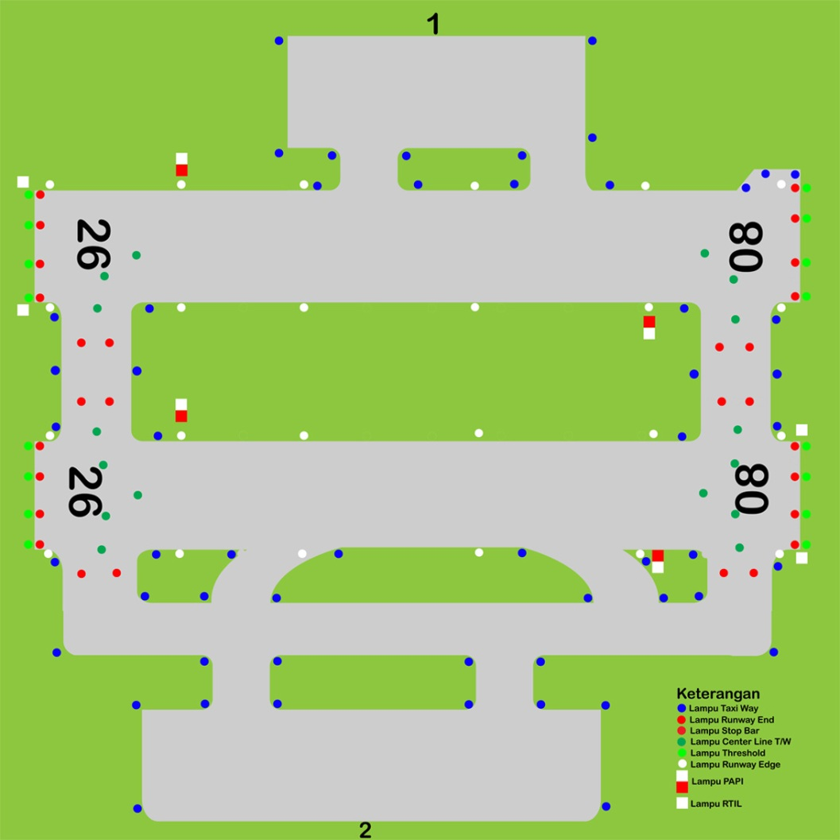

Gambar 2 perangkat lampu AFL
RUNWAY IN USE
08
26
POWER
+
-
+
-
+
-
+
-
1
2
3
4
5
1
2
3
4
5
1
2
3
4
5
1
2
3
+
-
+
-
+
-
+
-
1
2
3
4
5
1
2
3
4
5
1
2
3
4
5
1
2
3
+
-
+
-
+
-
+
-
1
2
3
4
5
1
1
1
R/W 1
T/W 1
PAPI R/W 1
RTIL R/W 1
R/W 1
T/W 1
PAPI R/W 1
RTIL R/W 1
STOP BAR R/W 2
STOP BAR CONECCTING
T/W CONNECTING
SPARE

Gambar 3 kontrol operasi lampu AFL

    - LANGKAH KERJA KONTROL OPERASI LAMPU AFL :
- Tekan tombol Power untuk mengaktifkan control lampu AFL.
- Tekan tombol Runway In use (R/W In use) 08 atau 26. Tujuannya untuk mengarahkan control lampu AFL yang menggunakan Runway 08 atau Runway 26 sedangkan lampu yang terhubung dengan R/W In adalah Papi Light, Stop Bar R/w 2.
- Tekan tombol R/W 1 simbol negative (-) untuk menurunkan brightness lampu dari 5 ke 0 sedangkan tombol R/W 1 simbol positif (+) untuk menaikan brightness lampu dari 0 ke 5. Jika tombol tertekan sesuai angka brightness maka lampu Runway terminal 1 ON (angka 1 – 5) / OFF.
- Tekan tombol T/W 1 simbol negative (-) untuk menurunkan brightness lampu dari 5 ke 0 sedangkan tombol T/W 1 simbol positif (+) untuk menaikan brightness lampu dari 0 ke 5. Jika tombol tertekan sesuai angka brightness maka lampu Taxi terminal 1 ON (angka 1 – 5) / OFF.
- Tekan tombol Papi R/W 1 simbol negative (-) untuk menurunkan brightness lampu dari 5 ke 0 sedangkan tombol Papi R/W 1 simbol positif (+) untuk menaikan brightness lampu dari 0 ke 5. Jika tombol tertekan sesuai angka brightness maka lampu Papi Runway 1 ON (angka 1 – 5) / OFF.
- Tekan tombol RTIL R/W 1 simbol negative (-) untuk menurunkan brightness lampu dari 3 ke 0 sedangkan tombol RTIL R/W 1 simbol positif (+) untuk menaikan brightness lampu dari 0 ke 5. Jika tombol tertekan sesuai angka brightness maka lampu RTIL Runway 1 ON (angka 1 – 3) / OFF.
- Tekan tombol R/W 2 simbol negative (-) untuk menurunkan brightness lampu dari 5 ke 0 sedangkan tombol R/W 2 simbol positif (+) untuk menaikan brightness lampu dari 0 ke 5. Jika tombol tertekan sesuai angka brightness maka lampu Runway terminal 2 ON (angka 1 – 5) / OFF.
- Tekan tombol T/W 2 simbol negative (-) untuk menurunkan brightness lampu dari 5 ke 0 sedangkan tombol T/W 2 simbol positif (+) untuk menaikan brightness lampu dari 0 ke 5. Jika tombol tertekan sesuai angka brightness maka lampu Taxi terminal 2 ON (angka 1 – 5) / OFF.
- Tekan tombol Papi R/W 2 simbol negative (-) untuk menurunkan brightness lampu dari 5 ke 0 sedangkan tombol Papi R/W 2 simbol positif (+) untuk menaikan brightness lampu dari 0 ke 5. Jika tombol tertekan sesuai angka brightness maka lampu Papi Runway 2 ON (angka 1 – 5) / OFF.
- Tekan tombol RTIL R/W 2 simbol negative (-) untuk menurunkan brightness lampu dari 3 ke 0 sedangkan tombol RTIL R/W 2 simbol positif (+) untuk menaikan brightness lampu dari 0 ke 5. Jika tombol tertekan sesuai angka brightness maka lampu RTIL Runway 2 ON (angka 1 – 3) / OFF.
- Tekan tombol Stop Bar Runway 2 maka Lampu Stop Bar akan ON/Hidup dan Lampu Centre Line Taxi akan OFF begitupun sebaliknya kinerja lampu stop bar dan centre line taxi berkerja secara otomatis interlock.
- Jika Tombol stop bar posisi OFF maka Lampu yang nyala hanya Stop Bar saja.
- Jika Runway In use posisi 08 maka lampu yang nyala adalah lampu Stop Bar 08 dan centre line taxi 26.
- Jika Runway In use posisi 26 maka lampu yang nyala adalah lampu Stop Bar 26 dan centre line taxi 08.
- Tekan tombol Stop Bar connecting Runway maka Lampu Stop Bar akan ON/Hidup dan Lampu Centre Line Taxi akan OFF begitupun sebaliknya kinerja lampu stop bar dan centre line taxi berkerja secara otomatis interlock.
- Jika Tombol stop bar posisi OFF maka Lampu yang nyala hanya Stop Bar saja.
- Jika Runway In use posisi 08 maka lampu yang nyala adalah lampu Stop Bar 08 dan centre line taxi 26.
- Jika Runway In use posisi 26 maka lampu yang nyala adalah lampu Stop Bar 26 dan centre line taxi 08.

    - Rangkaian Lampu AFL

Gambar 4 Rangkaian Lampu AFL
  - Perancangan perangkat lunak (Software)
Pada perencanaan interface perangkat lunak (software) adalah program yang akan digunakan untuk menjalankan dan mengintruksikan perangkat keras. Penggunaan spesifikasi perangkat lunak yang digunakan dalam pembuatan sistem Monitoring Lampu AirField Lighting (AFL) berbasis Mikrokontroler sebagai berikut:

Table 2 Kebutuhan Perangkat Lunak (Software)
Kebutuhan Perangkat lunak (Software)
Software | - Arduino IDE  - Bahasa Pemograman Delphi

    - Diagram Alur Sistem

SELESAI
MULAI
CONNECT BLUETHOOTH TO MIKROKONTROLER
Y
T
Y
T
CEK LAMPU APAKAH LAMPU SUDAH MENYALA ?

APAKAH ANDA INGIN MENGULANGI PERCOBAAN INI

MAKA LAMPU AKAN MENYALA

AKTIFKAN TOMBOL LAMPU

Gambar 5 Diagram Alur Sistem Kontrol Operasi Lampu
    - Penjelasan Diagram Alur Sistem Kontrol Operasi Lampu
        - Jika ingin mengontrol operasi lampu maka setting dan koneksi komunikasi bluethooth ke mikrokontroler.
        - Jika sudah terkoneksi maka tekan tombol switch lampu sesuai pemakaian.
        - Jika switch on port input sesuai switch yang di pakai maka lampu akan on sesuai jalur port ouput yang ada di mikrokontroler.
        - Jika lampu tidak nyala maka kembali ke langkah awal.
        - Jika ingin mengulangi percobaan ini maka kembali langkah awal, jika tidak maka selesai hasil percobaan tersebut

    - Diagram Alur Sistem Monitoring Lampu AFL
Y
MULAI
KONEKSI BLUETHOOTH PC KE BLUETHOOTH MIKROKONTROLER
SENSOR MEMBACA LAMPU ON / OFF
JIKA NILAI ARUS LAMPU = 0 / 1
MENGIRIM DATA KE DELPHI 7
DELPHI MENERIMA DAN MENAMPILKAN NOTIFIKASI KE APK DELPHI
APAKAH NOTIFIKASI LAMPU TELAH MUNCUL DI TAMPILAN APLIKASI DELPHI 7?
SELESAI
Y
T
T

Gambar 6. Diagram Alur Sistem Monitoring Lampu AFL
    - Penjelasan Diagram Alur Sistem Monitoring Lampu AFL
- Jika ingin mengaktifkan aplikasi Delphi 7 untuk sistem monitoring lampu AFL maka setting dan koneksi komunikasi bluethooth dari mikrokontroler ke PC atau Laptop.
- Jika sudah terkoneksi maka buka sistem monitoring lampu AFL di aplikasi Dhelphi 7 .
- Jika sensor arus membaca ada arus output di lampu / sensor arus = 0 ampere maka akan mengirim sinyal input ke mikrokontroler.
- Jika sensor arus tidak bisa membaca outpul keluaran beban maka kembali ke langkah awal.
- Jika sensor arus membaca beban maka mikrokontroler akan mengirim data ke aplikasi Delphi 7 untuk memberikan perintah notifikasi lampu ke tampilan monitoring pada PC.
- Apakah notifikasi lampu telah muncul di tampilan aplikasi Delphi 7 Jika tidak bisa menampilkan perintah maka kembali ke langkah Awal
- Jika notifikasi lampu telah muncul di tampilan aplikasi Delphi 7 maka selesai hasil percobaan tersebut.

    - Diagram Alur Sistem
MULAI
SENSOR MEMBACA SAAT LAMPU OFF
SENSOR MENGIRIM DATA LAMPU KE MIKROKONTROLER
JIKA NILAI ARUS LAMPU = 0 AMPERE
MENGIRIM KE MODUL GSM
APAKAH USER TELAH MENERIMA SMS NOTIFIKASI?
SELESAI
Y
T
Y
T

Gambar 7. Diagram Alur Sistem
    - Penjelasan Diagram Alur Sistem
- Didalam rancangan terdapat input sensor arus.
- Jika sensor arus membaca tidak ada arus output di lampu / sensor arus = 0 ampere maka akan mengirim sinyal input ke mikrokontroler.
- Jika sensor arus = 0 maka mikrokontroler akan memberikan perintah sensor modul GSM untuk mengirim pesan sms ke user.
- Jika modul GSM tidak bisa kirim sms maka kembali ke langkah awal.
- Jika user sudah menerima notifikas SMS maka selesai hasil percobaan tersebut.

    - Rancangan Tampilan Monitoring
cangan tampilan monitoring lampu AFL (AirField Lighting) ini bisa di lihat pada Gambar 3.6 yaitu ada 3 tata letak tampilan monitoring lampu AFL yang akan di tampilkan di PC atau Laptop. Yang pertama bagian atas penamaan alat monitoring “AFL DOUBLE RUNWAY MONITORING”, yang kedua bagian tengah merupakan Tampilan lampu AFL dan yang ketiga bagian bawah yaitu Status operasi lampu AFL.

AFL DOUBLE RUNWAY MONITORING
STATUS OPERASI LAMPU AFL

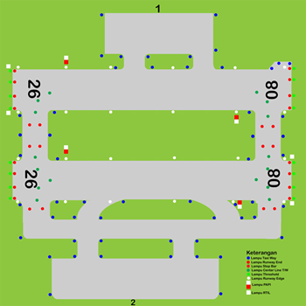

Gambar 8. Tampilan Monitoring
- HASIL DAN PEMBAHASAN
Pada bab ini akan membahas hasil pengujian dari sistem monitoring lampu Airfield lighting (AFL) yang sifatnya sederhana namun dapat menunjukan kinerja pada alat monitoring lampu AFL berbasis mikrokontroler ini, adapun pengujian yang akan dilakukan yaitu sebagai berikut:
- Running sistem operasi nyala lampu airfield Lighting (AFL)
- Pengujian sensor arus / lampu AFL bekerja dengan baik dalam membaca setiap lampu AFL yang putus/off sesuai jenis lampu/nomor lampu
- Pengujian mikrokontroler arduino
- Running tampilan monitoring kondisi kinerja lampu Airfield Lighting (AFL).
- Running pengiriman notifikasi SMS ke user
- Pengujian keseluruhan sistem monitoring lampu AFL

  - HASIL PERANGKAT KERAS (HARDWARE)
Pada hasil perangkat keras (Hardware) ini menjelaskan tentang hasil rangkaian komponen-komponen yang telah dirangkai menjadi satu kesatuan system perangkat keras ini.

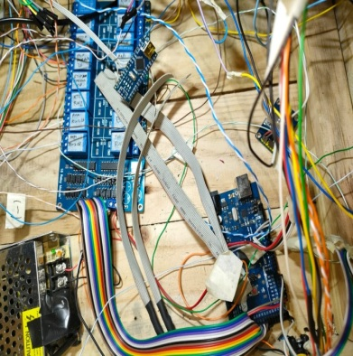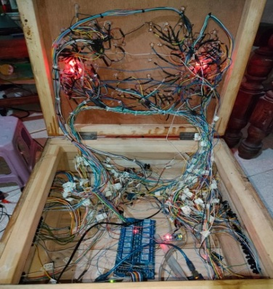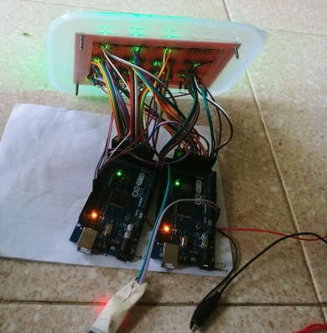

Gambar 9. Hasil Rangkaian Perangkat Keras

Didalam Gambar 4.1 dapat dijelaskan bahwahsannya mikrokontroler utama Arduino mega akan mengontrol input dan output dari keseluruhan komponen yang ada didalam nya yaitu :
- mikrokontroler Arduino nano sebanyak 1 unit berfungsi sebagai komunikasi serial pada pembacaan sensor arus INA 219.
- Sensor arus INA 219 berfungsi sebagai alat pembaca arus pada setiap lampu AFL yang putus/off .
- Modul bluethooth HC-05 ada 2 unit berfungsi sebagai jalur komunikasi perangkat kontrol operasi lampu beserta perangkat monitoring di PC
- Module GSM 800L V.2 berfungsi sebagai alat untuk mengirim notifikasi SMS ke user, modul relay 16 channel berfungsi sebagai interface mikrokontroler dan perangkat lampu AFL.
- Mikrokontroler Arduino mega sebanyak 2 unit berfungsi sebagai i/o tombol, komunikasi bluethooth serta i/o lampu indicator brightness.
- Dan 1 unit modul bluethooth HC-05 berfungsi sebagai jalur komunikasi perangkat kontrol operasi lampu ke mikrokontroler utama.

  - HASIL TAMPILAN MONITORING
pada hasil tampilan monitoring ini adalah suatu alat monitoring kinerja Lampu Airfield lighting (AFL) yang bisa dilihat layar monitor PC / Laptop dengan menggunakan aplikasi Delphi berikut hasil tampilan monitoringnya:
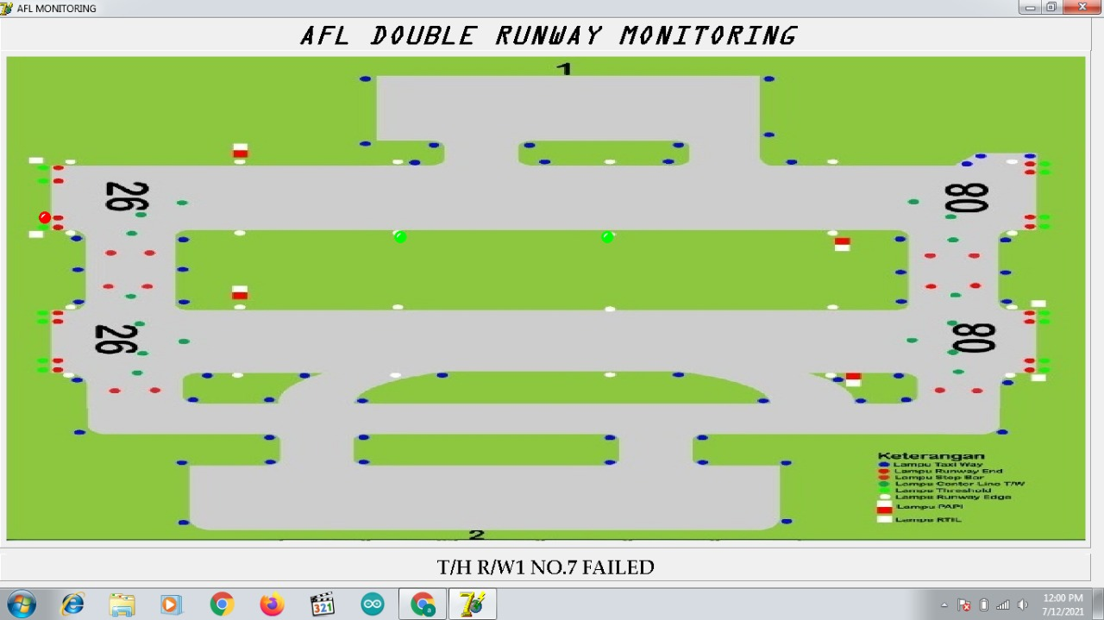

Gambar 10. Tampilan Monitoring Lampu AFL

Didalam Gambar 4.4 dapat dijelaskan bahwasannya apabila Lampu Airfield Ligthing di operasikan maka akan tampil posisi lampu yang nyala dan apabila ada lampu yang off maka, akan keluar di tampilan Status lampu AFL yang off dan berkedip di posisi lampu yang off.
  - PENGUJIAN SISTEM
Didalam pengujian system ini dibagi menjadi 2 (dua) yaitu Pengujian pada sensor arus INA 219 dan Pengujian Mikrokontroler arduino.
Pengujian pada Sensor arus INA219 yaitu memiliki tujuan untuk mengetahui kinerja lampu AFL apabila terjadi error atau off dan mendeteksi apabila pada jalur power di tiap-tiap group lampu AFL terjadi terputus jalur power tersebut. berikut merupakan tabel hasil pengujian / pengukuran sensor arus :
Tabel 3. Pengujian Sensor Arus
NO | NAMA JALUR LAMPU | STATUS NYALA LAMPU | HASIL PENGUKURAN ARUS (AMPERE) |  | KETERANGAN
NO | NAMA JALUR LAMPU | STATUS NYALA LAMPU | SENSOR | MULTIMETER | KETERANGAN
1 | POWERLINE R/W1 | ON | 0,5 | 0,51 | NYALA
2 | POWERLINE R/W1 | OFF | 0 | 0 | PADAM
3 | POWERLINE T/W R/W1 | ON | 0,4 | 0,44 | NYALA
4 | POWERLINE T/W R/W1 | OFF | 0 | 0 | PADAM
5 | POWERLINE RTIL R/W1 | ON | 0,05 | 0,05 | NYALA
6 | POWERLINE RTIL R/W1 | OFF | 0 | 0 | PADAM
7 | POWERLINE R/W2 | ON | 0,5 | 0,52 | NYALA
8 | POWERLINE R/W2 | OFF | 0 | 0 | PADAM
9 | POWERLINE T/W R/W2 | ON | 0,25 | 0,26 | NYALA
10 | POWERLINE T/W R/W2 | OFF | 0 | 0 | PADAM
11 | R/W 1 NO.4 | ON | 0.021 | 0,18 | NYALA
12 | R/W 1 NO.4 | OFF | 0 | 0 | PADAM
13 | R/W 1 NO.3 | ON | 0,021 | 0,018 | NYALA
14 | R/W 1 NO.3 | OFF | 0 | 0 | PADAM
15 | T/H R/W1 NO.7 | ON | 0,023 | 0,021 | NYALA
16 | T/H R/W1 NO.7 | OFF | 0 | 0 | PADAM
17 | T/H R/W1 NO.4 | ON | 0.023 | 0,021 | NYALA
18 | T/H R/W1 NO.4 | OFF | 0 | 0 | PADAM
19 | R/W END R/W1 NO.6 | ON | 0,021 | 0,018 | NYALA
20 | R/W END R/W1 NO.6 | OFF | 0 | 0 | PADAM
21 | T/W R/W1 NO.11 | ON | 0,023 | 0,021 | NYALA
22 | T/W R/W1 NO.11 | OFF | 0 | 0 | PADAM
23 | PAPI 08 R/W1 NO.2 | ON | 0.021 | 0,018 | NYALA
24 | PAPI 08 R/W1 NO.2 | OFF | 0 | 0 | PADAM
25 | RTIL R/W1 NO.1 | ON | 0,025 | 0,024 | NYALA
26 | RTIL R/W1 NO.1 | OFF | 0 | 0 | PADAM
27 | T/H R/W2 NO.2 | ON | 0,023 | 0,021 | NYALA
28 | T/H R/W2 NO.2 | OFF | 0 | 0 | PADAM
29 | R/W END R/W2 NO.3 | ON | 0,021 | 0,018 | NYALA
30 | R/W END R/W2 NO.3 | OFF | 0 | 0 | PADAM
31 | R/W 2 NO.10 | ON | 0.021 | 0,18 | NYALA
32 | R/W 2 NO.10 | OFF | 0 | 0 | PADAM
33 | T/H R/W2 NO.5 | ON | 0,023 | 0,021 | NYALA
34 | T/H R/W2 NO.5 | OFF | 0 | 0 | PADAM
35 | R/W END R/W2 NO.8 | ON | 0,021 | 0,018 | NYALA
36 | R/W END R/W2 NO.8 | OFF | 0 | 0 | PADAM
37 | R/W 2 NO.4 | ON | 0,021 | 0,018 | NYALA
38 | R/W 2 NO.4 | OFF | 0 | 0 | PADAM
39 | T/W R/W2 NO.8 | ON | 0,023 | 0,021 | NYALA
40 | T/W R/W2 NO.8 | OFF | 0 | 0 | PADAM
41 | T/W R/W2 NO.27 | ON | 0,023 | 0,021 | NYALA
42 | T/W R/W2 NO.27 | OFF | 0 | 0 | PADAM
43 | PAPI 08 R/W2 NO.1 | ON | 0,021 | 0,018 | NYALA
44 | PAPI 08 R/W2 NO.1 | OFF | 0 | 0 | PADAM
45 | RTIL R/W2 NO.2 | ON | 0,025 | 0,024 | NYALA
46 | RTIL R/W2 NO.2 | OFF | 0 | 0 | PADAM
47 | STOPBAR 26 R/W2 NO.4 | ON | 0,021 | 0,018 | NYALA
48 | STOPBAR 26 R/W2 NO.4 | OFF | 0 | 0 | PADAM
49 | T/W CENTRELINE R/W2 NO.3 | ON | 0,023 | 0,021 | NYALA
50 | T/W CENTRELINE R/W2 NO.3 | OFF | 0 | 0 | PADAM
51 | STOPBAR 08 R/W2 NO.1 | ON | 0,021 | 0,018 | NYALA
52 | STOPBAR 08 R/W2 NO.1 | OFF | 0 | 0 | PADAM
53 | T/W CENTRELINE R/W2 NO.6 | ON | 0,023 | 0,021 | NYALA
54 | T/W CENTRELINE R/W2 NO.6 | OFF | 0 | 0 | PADAM
55 | STOPBAR CONECTING NO.1 | ON | 0,023 | 0,021 | NYALA
56 | STOPBAR CONECTING NO.1 | OFF | 0 | 0 | PADAM
57 | STOPBAR CONECTING NO.7 | ON | 0,023 | 0,021 | NYALA
58 | STOPBAR CONECTING NO.7 | OFF | 0 | 0 | PADAM
59 | T/W CONECTING NO.5 | ON | 0,023 | 0,021 | NYALA
60 | T/W CONECTING NO.5 | OFF | 0 | 0 | PADAM
61 | T/W CONECTING NO.12 | ON | 0,023 | 0,021 | NYALA
62 | T/W CONECTING NO.12 | OFF | 0 | 0 | PADAM

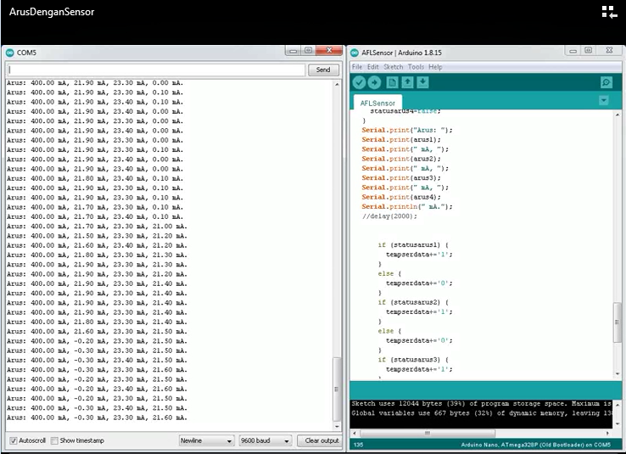
Gambar 11. Hasil Pengukuran Sensor
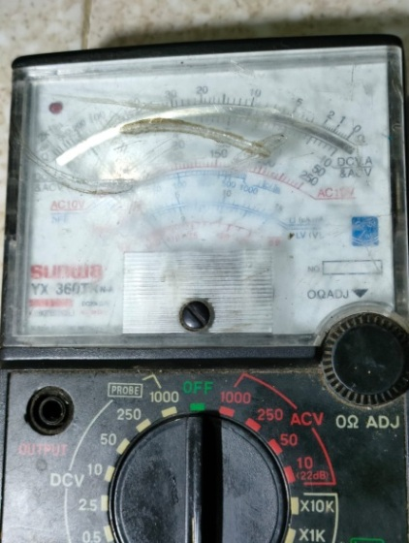
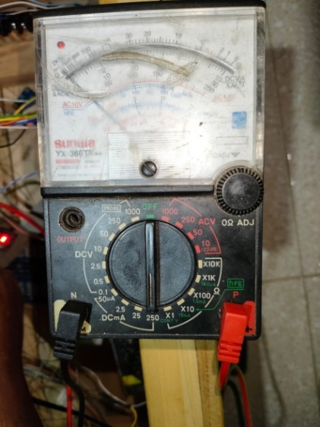

Gambar 12. Hasil Pengukuran Multimeter
Pengujian pada Mikrokontroler Arduino yaitu memiliki tujuan untuk mengetahui fungsi gerbang logika rangkaian pada tiap – tiap Pin I/O yang ada di modul mikrokontroler Arduino.
Tabel 4. Pengujian Mikrokontroler

- KESIMPULAN
Berdasarkan Hasil Pengujian sistem penelitian yang berjudul “Rancang Bangun Alat Monitoring Lampu AirField Lighting (AFL) Double Runway Berbasis Mikrokontroler” mendapat sebuah kesimpulan sebagai berikut:
        - Pada proses pengujian operasi nyala lampu airfield Lighting (AFL) berhasil menyala sesuai konfigurasi lampu Airfield Lighting (AFL) Double Runway.
        - Pada proses pengujian sensor arus / lampu AFL bekerja dengan baik dalam membaca setiap lampu AFL yang putus/off sesuai jenis lampu/nomor lampu.
        - untuk tampilan monitoring kondisi kinerja lampu Airfield Lighting (AFL) jika terdapat indikasi lampu putus/off maka akan menampilkan perintah “semisal: T/H R/W1 NO.7 FAILED”.
        - Pada saat proses pengujian pengiriman notifikasi SMS ke user berhasil dilakukan jika terdapat indikasi lampu putus/off maka akan mengirimkan SMS ke User dengan isi notifikasi “semisal: T/H R/W1 NO.7 FAILED”.
Setelah selasai membuat hasil penelitian perancangan alat tersebut, penulis dapat memberi saran kepada peneliti berikutnya agar bisa mengembangkan sistem operasi dan monitoring lampu Airfield Lighting (AFL) yaitu sebagai berikut:
- Kepada peneliti berikutnya di sarankan untuk menambah tampilan isi dari monitoring Lampu Airfield Lighting (AFL) seperti dengan menambahkan monitoring brightness lampu AFL.
- Kepada peneliti berikutnya disarankan untuk bahan dalam perancangan alat agar lebih bagus dan rapi.

REFERENSI

Abdul, K. 2015. From Zero to A Pro Arduino. Depok: CV. Andi Offset.
Ardi Winoto. 2008. Mikrokontroller AVR Atmega8/32/16/8535 dan Pemrogramannya dengan Bahasa C pada WinAVR. Bandung: Informatika
Betha, S. 2017. Pemrograman Web dengan PHP7. Bandung : Penerbit Informatika.
Giovanni, B. 2002. The Monitoring of Power Qualty Using Low Cost SmartWeb Sensor. IEEE. 1753 – 1756.
ICAO. 2009. Annex 14 (Aerodromes) Aerodrome Design and Operations. Canada: ICAO.
Peraturan Direktur Jenderal Perhubungan Udara. No.326 Tahun 2019. Standar Teknis dan Operasional Peraturan Keselamatan Penerbangan Sipil bagian 139 (Manual Of Standard CASR – Part 139) Volume I Bandar Udara (Aerodrome). Jakarta: Kemenhub.
Peraturan Direktur Jenderal Perhubungan Udara. No.608 Tahun 2015. Pedoman Teknis Operasional Peraturan Keselamatan Penerbangan Sipil bagian 139-27, Prosedur Pemeliharaan Alat Bantu Pendaratan Visual (Advisory Circular 139-27). Jakarta: Kemenhub.
Keputusan Direktur Jenderal Perhubungan Udara. No. SKEP/114/VI/2002. Tentang Standar Gambar Instalasi Sistem Penerbangan Bandar Udara (AirField Lighting System). Jakarta: Kemenhub.
Lengkong, Hendra Nugraha. 2015. Perancangan Penunjuk Rute pada Kendaraan Pribadi Menggunakan Aplikasi Mobile GIS Berbasis Android yang Terintegrasi pada Google Maps [Online]. Tersedia: https://ejurnal.unsrat.ac.id/article/download.pdf . [18 Maret 2021]
anual Datasheet. 2010. 4 Channel 5V Optical Isolated Relay Module: Handson Technology.
Manual Datasheet. 2010. AVR 8-bit Microcontroller with 16K Bytes In-System Programmable Flash ATMEGA 16/ ATMEGA16L. : Atmel Corporation.
Manual Datasheet. 2019. INA219: Texas Instrument. Dallas: Texas.
Manual Datasheet. Module Bluetooth HC-05. Tech Support: info@iteadstudio.com . [28 Februari 2021]
Suhanto, Setiyo, Kustori, Prasetyo Iswahyudi. 2017. Rancang Bangun Remote Control Desk Dengan Human Machine Interface Infor U pada Laboratorium Airfield Lighting System (AFL) Simulator [Online]. Tersedia: https://ejurnal.poltekbangsby.ac.id/view.download.pdf . [11Maret 2021]
Wijaya,Christian Eka. 2019. Airfield Lighting pada Bandar Udara Sam Ratulangi Manado [Online]. Tersedia: http://library.universitaspertamina.ac.id/handle.pdf. [281Februari 2021]
Yulia. 2004. Studi dan Uji Coba Teknologi Bluetooth sebagai Alternatif Komunikasi Data Nirkabel [Online]. Tersedia: http://jurnalinformatika.petra.ac.id/article/view.pdf . [4 Maret 2021]

BIOGRAFI PENULIS

 | Choiril Nafi Adalah Seorang Mahasiswa Program Studi Teknik Elektro, Fakultas Teknik , Universitas Muhammadiyah Jember TA.2019 s/d sekarang. dia lahir di sidoarjo pada 26 april 1990. Email: choiril.nafi@gmail.com
 | Ir. Herry Setyawan, MT. NIP.195807181991031002 Merupakan dosen tetap di Program Studi Teknik Elektro, Fakultas Teknik, Universitas Muhammadiyah Jember. Bidang keahlian Teknik Sistem Kontrol. Email: heryset58@gmail.com
 | Aji Brahma Nugroho, NPK.1509641, merupakan dosen di lingkungan Program Studi Teknik Elektro Universitas Muhammadiyah Jember. Bidang penelitiannya berkaitan dengan pengembangan sistem elektronika, dapat di hubungi melalui email: ajinugoz@gmail.com

